服务进程（QuoteServer）概要设计

- 要点
服务进程(QuoteServer)，单独的windows程序，向客户端提供行情数据服务，此服务进程可以随时终止和重起。
通过读内存映射文件来获取实时的行情数据。
通过完成端口通讯模式提高支持并发Socket连接数量。

- 模块
程序可以分为主程序、完成端口管理、与QuoteFarm通讯、实时数据推送等几个部分。
如下图所示：
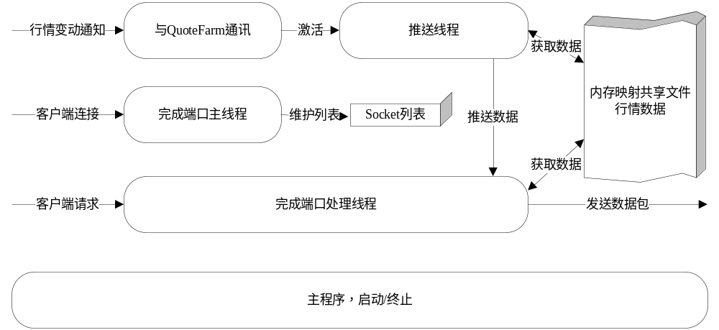
  - 主程序，启动、终止。可以采用命令行方式进行启动。
  - 完成端口管理，采用完成端口方式管理客户端连接，响应客户端连接，接收请求包，发送数据包。
完成端口管理主要包括主线程和完成端口处理线程，主线程负责监听服务端口，接受建立新的Socket连接，并且对已有的Socket连接进行检查。
  - 与QuoteFarm通讯模块，QuoteServer作为客户端连接QuoteFarm，QuoteFarm发送行情变动通知数据给QuoteServer。
  - 实时数据推送，行情数据变化，根据客户端的要求生成推送数据，提交给完成端口进行发送。

- 内存映射文件
内存映射文件由QuoteFarm定义、创建、销毁。具体参见QuoteFarm的设计。
QuoteFarm在对更新行情数据后，通过Socket发送本次更新股票代码列表给QuoteServer，
QuoteServer收到后，进行行情数据的推送操作。

- Socket连接
支持长连接和短连接，考虑http请求。
用完成端口的模式进行客户端的Socket连接管理。
Socket连接列表：连接建立成功后就会被加入到Socket连接列表中，Socket连接列表可以是一个或者多个。
完成端口主线程对Socket连接列表进行维护，检查各个连接的连接时间，定期发送线路检测包，并且检查是否在规定的时间内收到应答，没有线路检测包的应答则认为此连接无效，予以断开，关将此连接从列表中移除，此连接涉及的内存处理由完成端口处理线程处理。

每个Socket连接都需要使用接收和发送缓冲区进行数据包的读和写，在数百乃至上千Socket连接的情况下，每个连接使用单独接收和发送缓冲区，会造成内存空间的碎片，也可能导致内存紧张并且分配失败。
数据缓冲池：数据缓冲池存放分配后没有使用的内存空间片，系统使用内存空间时从数据缓冲池中提取内存空间片，使用完成后再将内存空间片释放回数据缓冲池。
系统建立接收数据缓冲池和发送数据缓冲池，可以以相对少的空间来满足比较大数目Socket连接的内存空间需求。

- 对外服务接口协议
协议约定参见：《新一代行情系统概要设计》中协议约定。
通讯包的格式：HEAD（报文头） + BODY（报文体）
附加http头协议：http头以”\n\n\n\n”作为结束标志。
HEAD(报文头)：2BHL，同《新一代行情系统概要设计》中的报文头定义；
BODY（报文体）
线路检测/应答：
- HI
- 0x00,顺序号
行情初始化请求：
- H
- 0x01
行情初始化应答：
个股报价请求：
个股报价应答：
个股分析请求：
实时走势应答：
成交明细请求：
历史走势应答：

- 推送
客户端定制了推送数据请求后，有数据变动则QuoteServer将最新的数据推送给客户端。
QuoteFarm在获取新的数据后，通过Socket连接发送数据变动通知给QuoteServer，激活实时推送线程。
系统中有一个或者多个实时推送线程，每个推送线程都有自己的Socket连接列表，推送线程被激活后，扫描自己的Socket连接列表，生成数据包并且发送给客户端。

- 配置文件
包含以下项目：
QuoteFarm端口
QuoteServer服务端口
内存映射文件名称
完成端口线程数量
推送线程数量

命令行方式启动情况下，已经在命令行中指定的参数则不采用配置文件中的数值。

